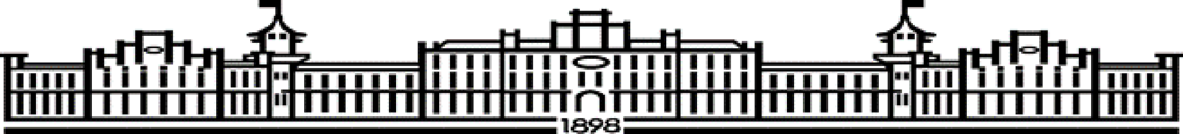

**МIНIСТЕРСТВО  ОСВIТИ І НАУКИ  УКРАЇНИ**

**НАЦІОНАЛЬНИЙ   ТЕХНІЧНИЙ УНІВЕРСИТЕТ   УКРАЇНИ**

**“КИЇВСЬКИЙ  ПОЛІТЕХНІЧНИЙ  ІНСТИТУТ**

**ІМЕНІ ІГОРЯ СІКОРСЬКОГО”**

**Факультет прикладної математики**

**Кафедра системного програмування і спеціалізованих комп'ютерних систем**

**Лабораторна робота № 1**

**з дисципліни “ Бази даних і засоби управління”**

|  |  |  |
| --- | --- | --- |
| **Виконав**  **студент III курсу**  **групи КВ-81**  **Гей Антон** |  |  |

**Київ 2020**

*Варіант*

**Організація (відділи, співробітники, проєкти)**

*Вимоги до оформлення лабораторної роботи у електронному вигляді*

*У звіті щодо пункту №1 завдання має бути:*

* перелік сутностей з описом їх призначення;
* графічний файл розробленої моделі «сутність-зв’язок»;
* назва нотації.

*У звіті щодо пункту №2 завдання має бути:*

* опис процесу перетворення (наприклад, “сутність А було перетворено у таблицю А, а зв’язок R (M:N) зумовив появу додаткової таблиці R1 тощо);
* схему бази даних у графічному вигляді **з назвами таблиць (!) та зв’язками між ними.**

*У звіті щодо пункту №3 завдання має бути:*

* пояснення (**обґрунтування!**) щодо відповідності схеми бази даних нормальним формам НФ1, НФ2 та НФ3. Пояснення ***полягає у наведенні функціональних залежностей***, що демонструють висновки. У випадку невідповідності надати опис необхідних змін у схемі;
* У випадку проведення змін у схемі бази даних надати оновлену версію схеми, інакше - не наводити схему.

*У звіті щодо пункту №4 завдання має бути:*

* навести копії екрану з pgAdmin4, що відображають назви, типи та обмеження на стовпці (доступне у закладці “Columns” та “Constraints” властивостей “Properties” таблиць дерева об’єктів у pgAdmin4);
* навести копії екрану з pgAdmin4, що відображають вміст таблиць бази даних у PostgreSQL. Таблиці на зображенні обов'язково **повинні мати назву**!

**Звіт щодо пункту 1**

Сутність «Співробітники» - облік співробітників організації

Сутність «Відділи» - облік відділів, в яких працюють співробітники

Сутність «Проєкти» - облік проєктів, які виконують співробітники з різних відділів

*Графічний файл розробленої моделі «сутність-зв’язок»*

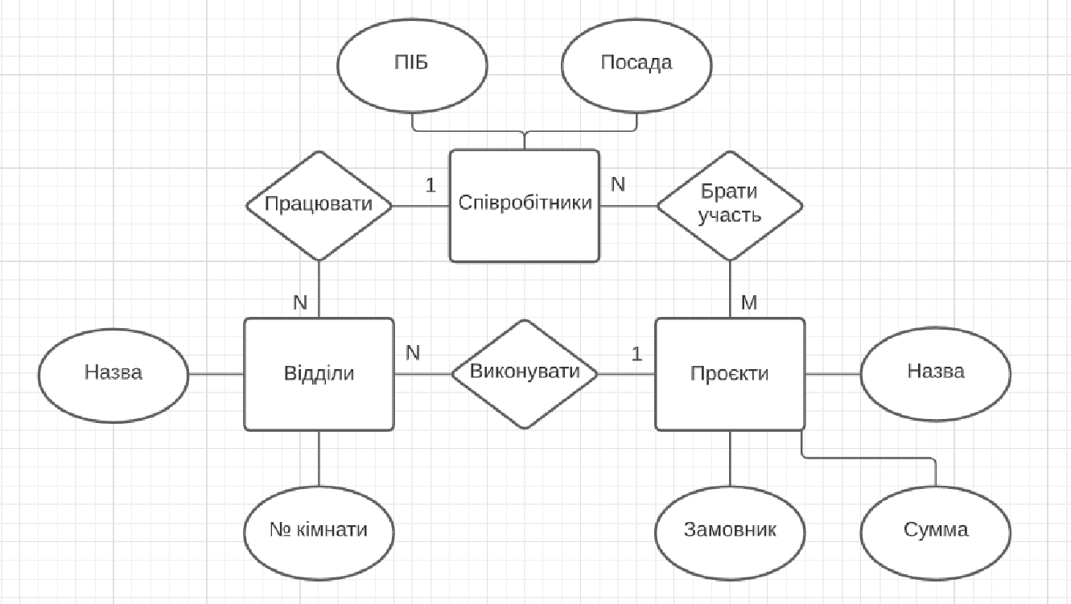

*Назва нотації:* нотація Чена

**Звіт щодо пункту 2**

Сутності перетворено у таблиці відповідно до їх назв.

Атрибут Замовник таблицы «Проэкти» зумовив появу таблиці «Замовник»

*Схема бази даних у графічному вигляді*

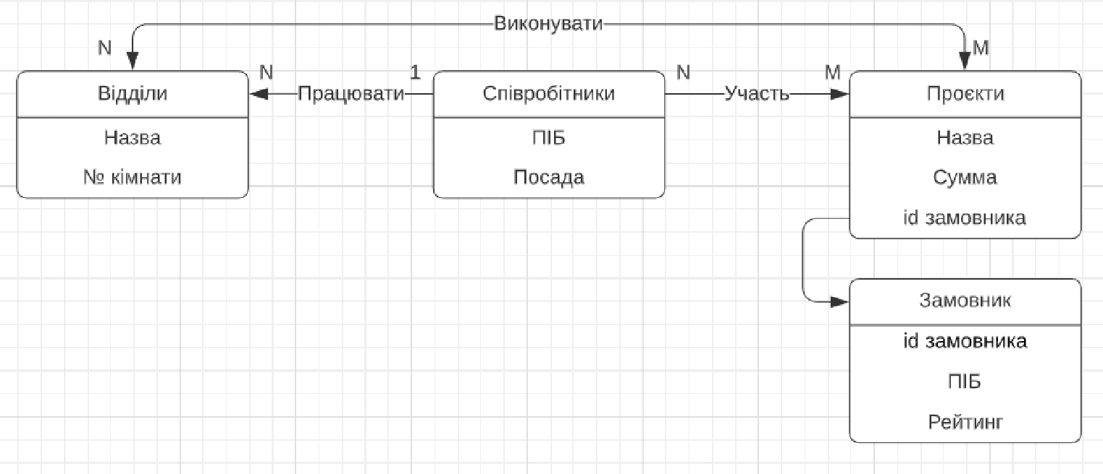

**Звіт щодо пункту 3**

Відділи – Співробітники: кожен співробітник працює в певному відділі, в кожному відділі може працювати декілька співробітників.

Відділи – Проєкти: кожен проєкт відноситься до певного відділу, кожен відділ може виконувати декалька проєктів.

Співробітники – Проєкти: кожен співробітник може брать учать в декількох проєктах, над кожним проєктом може працювати декілька співробитників.

*Функціональні залежності:*

* Відділи

**Назва → № кімнати**: знаючи назву відділу, знаємо номер кімнати (в одній кімнаті може працювати декілька відділів)

* Співробітники

**ПІБ → Посада**: один співробітник працює на одній посаді, але на одній посаді може бути декілька різних співробітників

* Проєкти

**Назва → Сумма**: для кожного проекту можу бути різна сумма, сумма зі разні проєкти може збігатися

**Назва → Замовник**: проєкт замовлюється одним замовником, один замовник може замовити декілька проєктів

* Замовник

**id замовника → ПІБ**: знаючи id замовника знаємо його ПІБ, але ПІБ різних замовників можуть збігатися (дуже рідко)

**id замовника → Рейтинг**: знаючи id замовника знаємо його рейтинг, рейтинг різних замовників може бути однаковим.

Схема бази даних відповідає 1НФ, тому що передбачає лише одне значення атрибута у кожкій комірці.

Схема відповідає 2НФ, тому що немає ключів, які складаються з двох і більше атрибутів.

Схема відповідає 3НФ, тому що немає транзитивних функціональних залежностей між ключовими та неключовими атрибутами.

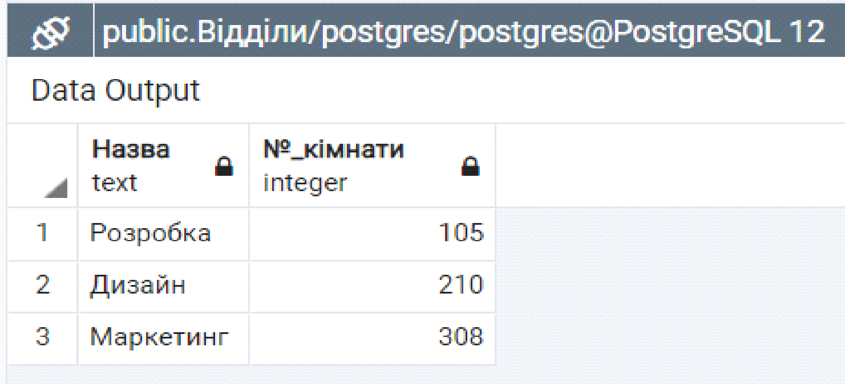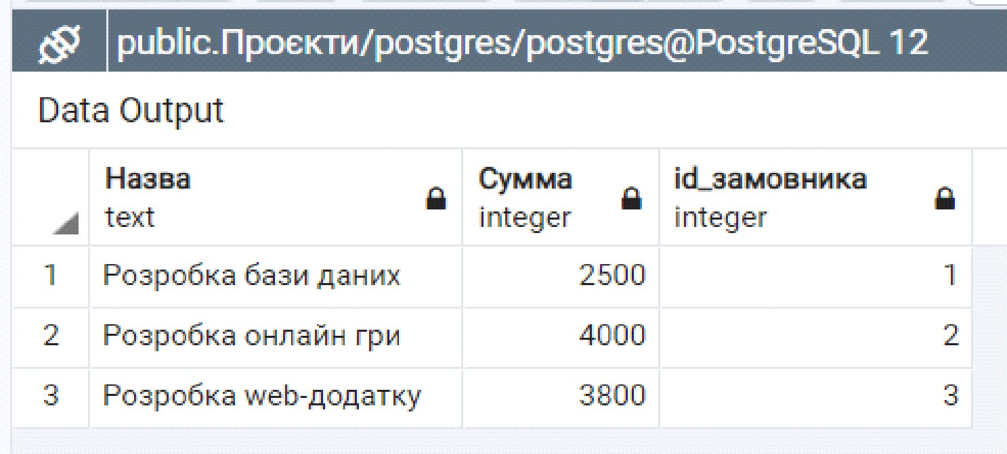**Звіт щодо пункту 4**

